 | ООО «Карта Твоих Впечатлений» ИНН 5022079035  ЕФРТ В031-00161-77/01537571 от 20.11.2024  М. О. г. Коломна ул. Малышева д.17 офис 30  эл. почта: ktv2024@list.ru  телефоны для связи: +7-915-454-78-52; +7-915-142-74-22

Транспорт: автобус на 35 посадочных мест
Ваш менеджер: Бабина Анна +7-915-454-78-52

«Зимняя сказка Рязанского края»

***Посадка туристов: г. Егорьевск 9:40, г. Воскресенск 10:20, г. Коломна 11:10, г. Луховицы 11:40, (возможно посадка туристов по ходу движения автобуса, оговаривать при бронировании)

В преддверии Нового года, когда воздух наполняется ожиданием сказочных историй и новогодних чудес, мы приглашаем вас в удивительное путешествие в столицу Нового года 2026 — в Рязань! Город, украшенный огнями, словно затаившийся в ожидании праздника, откроет перед вами свои волшебные тайны.
Наше путешествие начнется в уютном автобусе, где каждое мгновение будет наполнено волнующими рассказами о былом. Мы исследуем сложные переплетения судеб Московского и Рязанского княжеств, откроем секреты, почему Луховицы гордо носят титул «огуречной столицы России», и узнаем, какую роль играла Большая Засечная черта в исторической борьбе за эти земли.

13:20-15:20 Продолжим нашу пешеходную экскурсию по Соборной площади, где сверкающий асфальт под ногами отражает свет рождественских гирлянд. Здесь, у памятников Олегу Рязанскому и Сергею Есенину, полюбуемся прекрасными видами на Рязанский Кремль. Прогуливаясь по почтовой улице познакомимся с героями рязанского фольклора, такими как Рязанский Косопуз и Евпатий Коловратий.
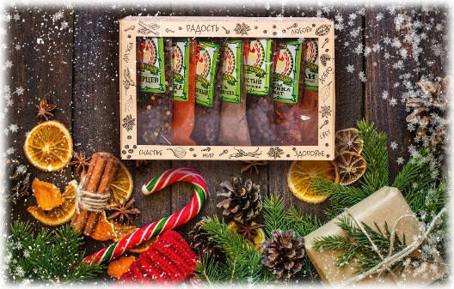
16:00-19:00 Затем мы направимся с вами в музей «Настоящие Специи». Вы откроете для себя мир приправ и пряностей, посетите большой музей грибов, трав и специй прямо на территории фабрики, побываете на производстве, своими глазами увидите весь цикл производства. Во время экскурсии узнаете о царстве грибов, как сушили травы на Руси, и кто первым начал привозить пряности в нашу страну из заморских стран, как купажируем Иван-чай с грибами и узнаете секреты современной пищевой промышленности. Поучаствуете в интереснейшем мастер-класс по рисованию картин пряностями, вас ждет чаепитие фирменного Иван-чая с грибами.
Продолжительность программы в музее 3 часа.

Присоединяйтесь к нам, и пусть магия Рязанского края заворожит вас в эту новогоднюю пору — яркое, вкусное и незабываемое приключение ждет вас!
Стоимость тура: 3500руб/чел

В стоимость тура входит: транспортное обслуживание по программе, обзорная экскурсия по г. Рязань, входные билеты в музей «Настоящие Специи», мастер-класс в музее, чаепитие в музее, транспортная и пассажирская страховка, сопровождение аккредитованным гидом-экскурсоводом с путевой экскурсией в автобусе.

